МИНИСТЕРСТВО НАУКИ И ВЫСШЕГО ОБРАЗОВАНИЯ РФ

ФЕДЕРАЛЬНОЕ ГОСУДАРСТВЕННОЕ БЮДЖЕТНОЕ ОБРАЗОВАТЕЛЬНОЕ УЧРЕЖДЕНИЕ ВЫСШЕГО ОБРАЗОВАНИЯ

«ВОРОНЕЖСКИЙ ГОСУДАРСТВЕННЫЙ УНИВЕРСИТЕТ ИНЖЕНЕРНЫХ ТЕХНОЛОГИЙ»

МИНИСТЕРСТВО НАУКИ И ВЫСШЕГО ОБРАЗОВАНИЯ РФ

ФЕДЕРАЛЬНОЕ ГОСУДАРСТВЕННОЕ БЮДЖЕТНОЕ ОБРАЗОВАТЕЛЬНОЕ УЧРЕЖДЕНИЕ ВЫСШЕГО ОБРАЗОВАНИЯ

«ВОРОНЕЖСКИЙ ГОСУДАРСТВЕННЫЙ УНИВЕРСИТЕТ ИНЖЕНЕРНЫХ ТЕХНОЛОГИЙ»



Факультет управления и информатики в технологических системах

Кафедра информационных технологий, моделирования и управления

Направление подготовки 09.03.03 Прикладная информатика

Отчет
по лабораторной работе №6
^{наименование (вид) практики}

Выполнил студент гр. У-226

Черноусова Анна Евгеньевна

^{(ф.и.о.)}

_________________________
^{(подпись)}

Проверили:

___________________________________
(должность руководителя от организации) (ф.и.о.)

___________ ____________________
(оценка) (подпись)
_05.02.2025____
МП ^{(дата)}

___________________________________
(должность руководителя от университета) (ф.и.о)
___________ ____________________
(оценка) (подпись)
______________
^{(дата)}

Воронеж – 2025

Лабораторная работа № 6

В ходе выполнения практической работы была изучена работа блоков GPSS SPLIT, ASSEMBLE, ASSIGN, LOOP и оператора EQU (рисунок 1). На их основе была разработана модель участка цеха с четырьмя сменами для варианта 12. В модели были реализованы следующие процессы: генерация деталей, их разделение на части с помощью блока SPLIT, циклическая обработка в разных сменах с заданными задержками (использованы блоки ASSIGN и LOOP, а также оператор EQU для вычисления временных интервалов), и окончательная сборка обработанных частей в готовое изделие с помощью блока ASSEMBLE. В результате моделирования удалось успешно обработать 100 деталей, что подтверждает корректность построенной логики работы смен и взаимодействия блоков. Модель наглядно демонстрирует применение изученных блоков для имитации параллельной обработки и синхронизации потоков транзактов в системе.
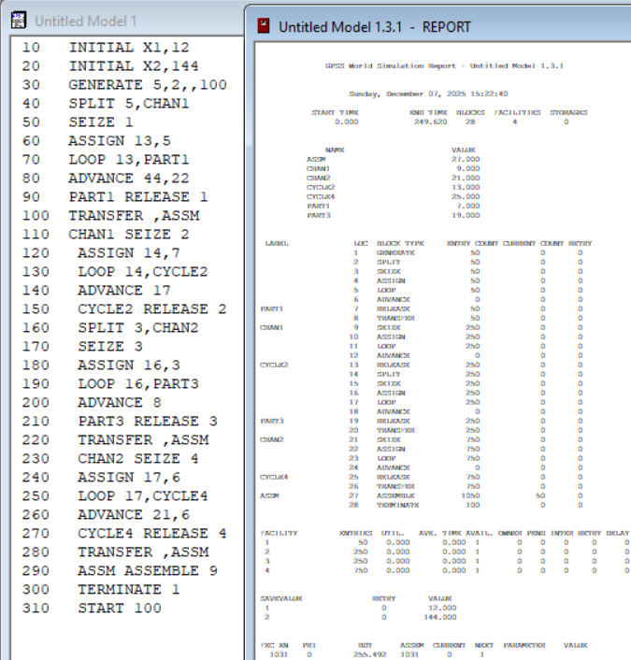
Рисунок 1 – результат работы модели

